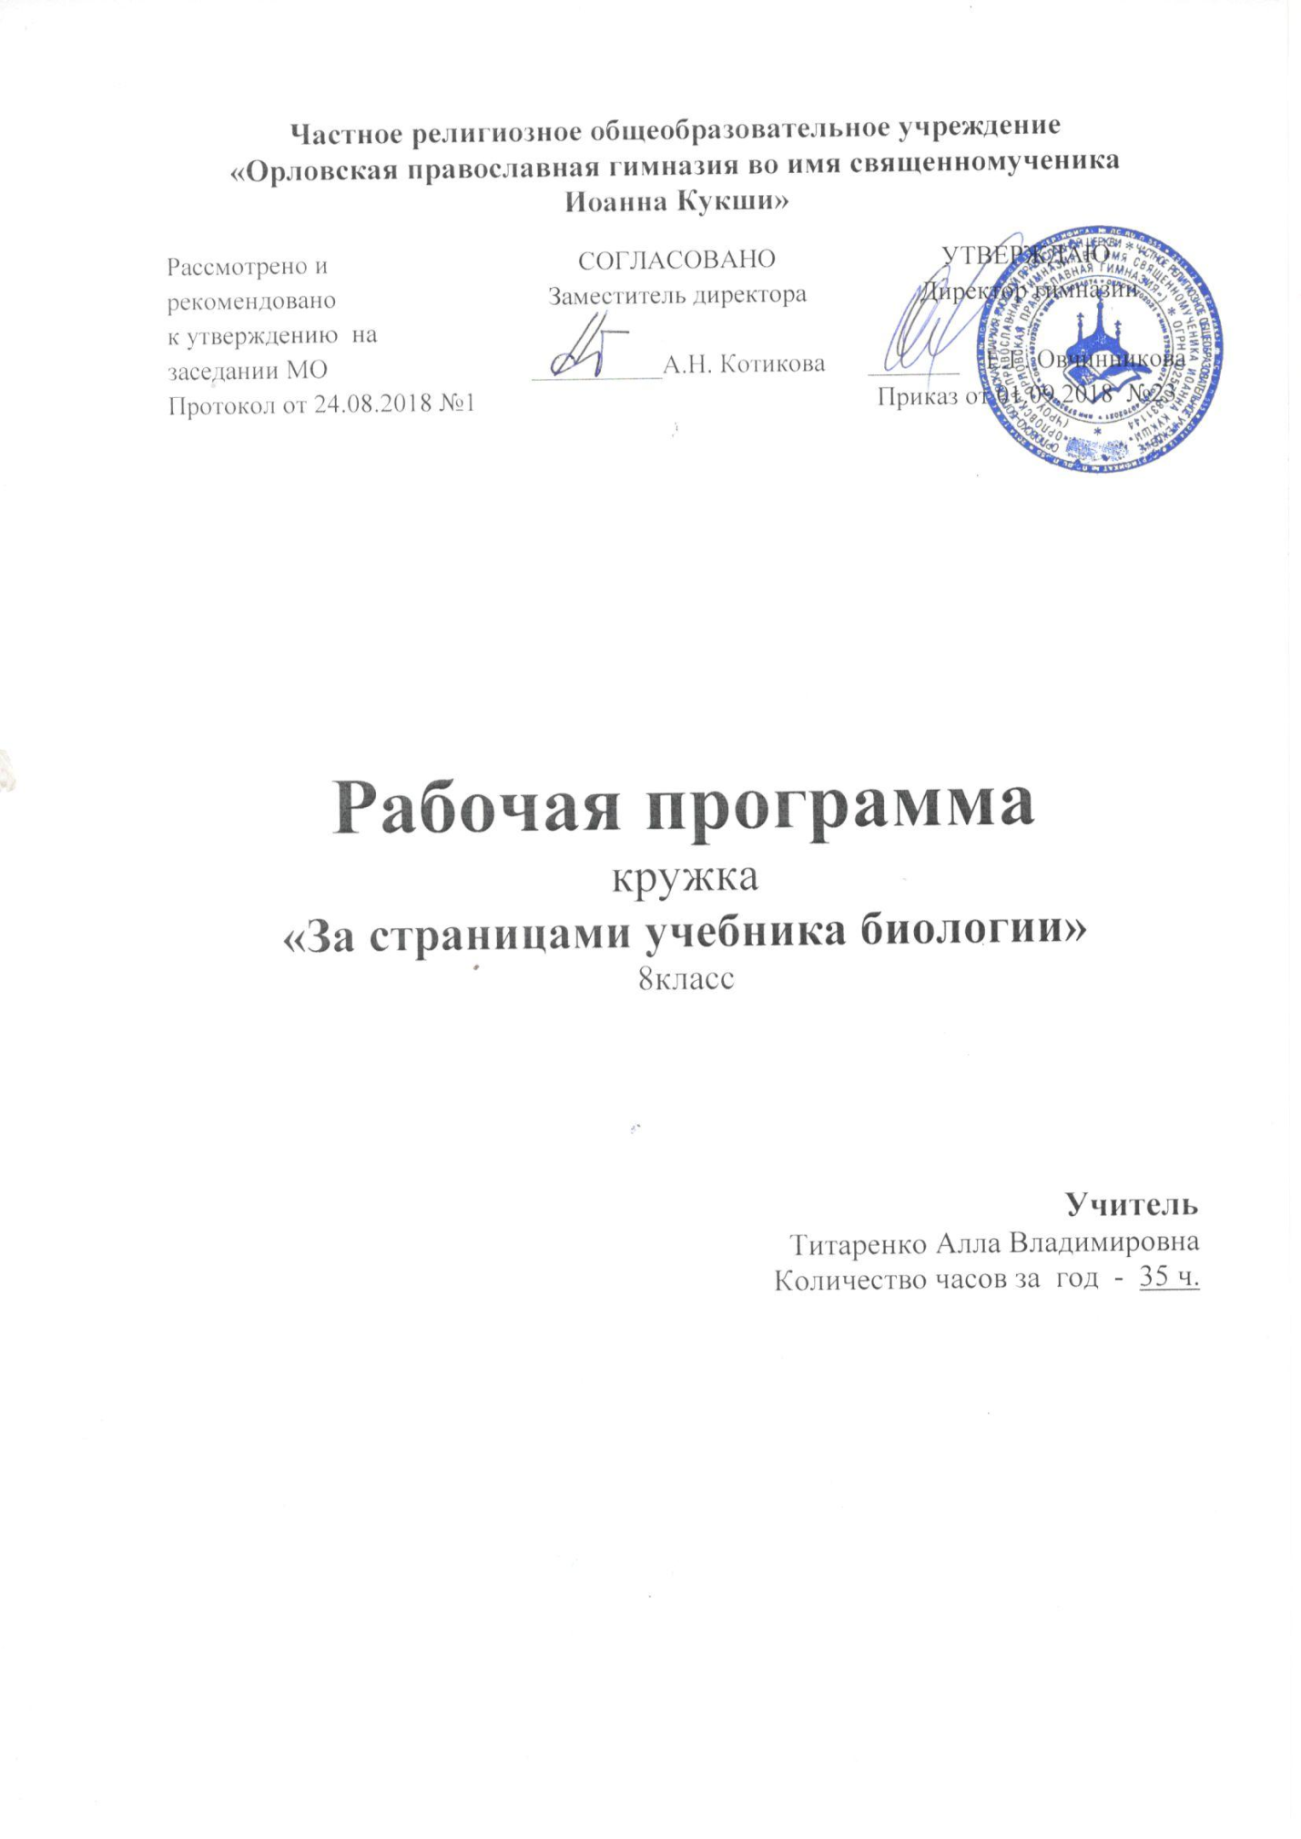

**Рабочая программа**

кружка

**«За страницами учебника биологии»**

8класс

*Рабочая программа* кружка **«За страницами учебника биологии»** *составлена на основании следующих документов:*

* Федеральный закон РФ от 29.12.2012 № 273-ФЗ "Об образовании в Российской Федерации«, ст. 2, п. 9;
* Федеральный государственный образовательный стандарт;
* письмо Министерства образования и науки РФ от 19 апреля 2011 г. № 03-255 «О введении федерального государственного образовательного стандарта общего образования»;
* приказ Министерства образования и науки РФ № 1577 от 31.12.2015 г.  «О внесении изменений в ФГОС ООО, утверждённый приказом Министерства образования и науки РФ от 17.12.2010 г. № 1897»;
* методические рекомендации по вопросам введения ФГОС ООО, письмо Министерства образования и науки РФ от 07.08.2015 г. № 08-1228;
* письмо Министерства образования и науки РФ  № 08-1786 от 28.10.2015 г. «О рабочих программах  учебных предметов»;

На сегодняшний день очевидны проблемы здоровья граждан России. Именно общество в лице образовательных учреждений формирует систему приоритетов и ценностей, определенный стиль жизни, так называемые социально одобряемые нормы поведения. Поэтому если учащийся не очень понимает необходимость сохранения своего здоровья, то задача образовательного учреждения состоит в разъяснении того, что ты сам в состоянии ответить за свое будущее и твоя успешность напрямую зависит от состояния твоего здоровья. Необходимо найти новые формы пропаганды и внедрения ценностей здорового образа жизни, культуры здоровья, выработать новую систему социально-культурных ценностей, в которой здоровье будет одним из основных личностных приоритетов.

          Также предлагаемый курс внеурочной деятельности может поддержать и углубить знания по биологии (анатомии человека), валеологии. Он поможет проверить целесообразность выбора профиля дальнейшего обучения и будущей профессии выпускника. Курс проводится в виде лекционно-практических-исследовательских занятий с оформлением содержания занятия в рабочих тетрадях.

В течение всего курса внеурочной деятельности учащиеся работают с дополнительной литературой, оформляют полученные сведения в виде реферативных работ, проектов и т.д. В конце курса проводится конференция, где школьники выступают с докладами по заинтересовавшей их проблеме.

Для профориентации на такие конференции могут приглашаться медицинские работники.

Предусмотрено ознакомление с приёмами оказания доврачебной помощи, повышающие понимание важности выполняемого дела.

        Программа имеет прикладное значение – профориентации. Ребята также могут посещать курс с целью получения элементарных знаний об основных вопросах медицины, физиологии и гигиены, о способах сохранения и укрепления здоровья, особенностях влияния вредных привычек и окружающей среды на здоровье человека, навыков оказания первой помощи.

        Результатом изучения  курса: "За страницами учебника биологии" является  урок-зачет с элементами практических заданий, где проверяется не только теоретическое  знание вопросов, но и практические навыки, полученные на занятиях  курса. Или итоги изучения элективного курса можно обсудить на семинарском занятии, либо защитить проект или исследовательскую работу по какой-либо тематике.

**Цель:**Формирование у обучающихся бережного отношения к своему здоровью и здоровью окружающих людей, развитие культуры здорового образа жизни и расширение кругозора в области медицины.

Практические задачи данной программы:

* обеспечение необходимых условий для личностного развития, повышение мотивации для укрепление своего здоровья;
* адаптация их к жизни в обществе;
* формирование общей культуры, в том числе культуры здорового образа жизни;

Учебно-воспитательные задачи следующие:

* сознание и апробация здоровьесберегающих технологий в образовательном процессе;
* развитие у учащихся причинно-следственных и межпредметных связей в ходе реализации программы;
* формирование у учащихся осознанного выбора здорового образа жизни.
* повышение мотивации к изучению предмета «Анатомия человека»
* Дать обучающимся знания и обучить практическим навыкам оказания первой доврачебной помощи в различных опасных для жизни ситуациях.

В программу введен не только анатомо-физиологический и морфологический материал, но и сведения по экологии человека, растений и животных, о влиянии разнообразных экологических факторов на организм человека, о зависимости процессов жизнедеятельности и здоровья людей от природных и социальных факторов окружающей среды. Практические занятия ориентируют учащихся на активное познание свойств организма человека и развитие умений по уходу за ним.

**Ожидаемые результаты:**

1. Снижение уровня заболеваемости обучающихся.
2. Формирование культуры здорового образа жизни.
3. Осознанный выбора детьми здорового образа жизни.

**Проверка ожидаемых результатов:**

1. Конкурс для обучающихся на составление собственной программы здоровья.

2. Диагностика в виде тестов, анкет, опросников у данной категории подростков для выявления отношения их к алкоголю и других вредных привычек.

3. Защита мини – проектов «Программа моего здоровья».

4. Оказание первой доврачебной помощи.

**Программа способствует формированию у школьников следующих видов универсальных учебных действий.**

**Личностные УУД:**

* Самоопределение.
* Смыслообразование.
* Самооценка и личностное самосовершенствование.
* Нравственно-этическая установка на здоровый образ жизни.

**Регулятивные УУД:**

* Определять и формулировать цель деятельности с помощью учителя.
* Высказыватьсвои версии на основе работы с иллюстрацией***,***работать по предложенному учителем плану.
* Составлять конспект и план ответа по определенной тематике.

**Познавательные УУД:**

* Делать предварительный отбор источников информации:
* Добывать новые знания, находить ответы на вопросы, используя различные источники информации, свой жизненный опыт и информацию, полученную на уроке.
* Перерабатывать полученную информацию, делать выводы в результате совместной работы всего класса.
* Составлять ответы на основе простейших моделей (рисунков, схем, таблиц.)

**Коммуникативные УУД**:

* Умение донести свою позицию до других: оформлять свою мысль в устной и письменной речи (на уровне одного предложения или небольшого текста).
* Слушать и понимать речь других.
* Совместно договариваться о правилах общения и работать в группе в паре.
* Учиться выполнять различные роли в группе (лидера, исполнителя, критика).

***Метапредметные:***

* проводить простейшие наблюдения, измерения, опыты;
* ставить учебную задачу под руководством учителя;
* систематизировать и обобщать разные виды информации;
* составлять план выполнения учебной задачи;
* осуществлять самоконтроль и коррекцию деятельности;
* организовывать учебное сотрудничество с одноклассниками в ходе учебной деятельности;
* работать с различными источниками информации.
* устанавливать  взаимосвязи здоровья и образа жизни;  воздействие природных и социальных факторов на организм человека;  влияние факторов окружающей среды на функционирование и развитие систем органов;
* систематизировать  основные условия сохранения здоровья; факторы, укрепляющие здоровье в процессе развития человеческого организма;

**Виды деятельности:** организационно – деятельностные игры, викторины, выпуск буклетов, защита проектов, беседы, исследования, лекции.

**Учет знаний и умений для контроля и оценки результатов** освоения программы внеурочной деятельности происходит путем ведения «Дневника здоровья».

**Планируемые результаты**

Школьники приобретут знания об основных вопросах медицины, физиологии и гигиены, особенностях влияния вредных привычек на здоровье, особенностях воздействия двигательной активности на организм человека, основах рационального питания, о “полезных” и “вредных” продуктах, о значении режима питания, способах сохранения и укрепление здоровья. Осуществляет поиск и выделяет конкретную информацию с помощью учителя. Использует средства профилактики ОРЗ, ОРВИ и др. болезней. Определяет благоприятные факторы, воздействующие на здоровье. Заботиться о своем здоровье. Использует навыки элементарной исследовательской деятельности в своей работе. Оказывает первую медицинскую помощь. Задает вопросы, для организации собственной деятельности. Знает основные (самые распестрённые) болезни систем органов, клинику и профилактику болезней человека,источники инфекции, профилактические прививки.

**Поурочное планирование программы “За страницами учебника биологии”**

|  |  |  |  |  |  |  |  |
| --- | --- | --- | --- | --- | --- | --- | --- |
| **Тема.**  **Кол-во часов.** | | **№ занятия** | | **Занятия  по данной теме** | | **Практические и лабораторные работы экскурсии, видеофильмы, проекты.** | |
| Тема № 1.(1 часа)   Введение | | 1 | | -1.Понятие здоровья. Продолжительность жизни людей. Календарный и биологический возраст.  Биологические науки, изучающие организм человека: валеология, геронтология, биометеорология, анатомия, физиология, гигиена и психология человека. | | Просмотр видеофильма «Ключи от долголетия» | |
| Тема № 2. ( 2 часа)  Окружающая среда и здоровье. | | 2-3 | | 1.Почему смена погоды влияет на состояние здоровья человека. Повышение и снижение атмосферного давления.  Как влияют перепады температуры на состояние здоровья человека. Магнитные бури.  3.Проблема загрязнения воздуха. Воздух жилых помещений.  Вода и здоровье. Основные источники загрязнения воды. Минеральная вода, показания к применению. | | Практикум № 1. Составление рекомендаций метеозависимым людям.  Практикум № 2. Составление рекомендаций людям, подверженных влиянию магнитных бурь.  Лабораторная работа №1. Какие заболевания провоцирует загрязнение воздуха. | |
| Тема № 3. (2 часа)  Экстремальные факторы. | | 4-5 | | Влияние перегрузок и невесомости на организм человека.  2.Электрические и магнитные поля и их влияние на человека.  Радиация. Рентгеновское излучение. | | Просмотр видеофильма «Человек в космосе»  Просмотр видеофильма «Чем опасна радиация». | |
| Тема №4.Режим дня.   ( 1 час) | | 6 | | Режим дня. Биологические ритмы.  Роль сна на здоровье человека. Сколько должен спать человек. Нарушение сна. | | Практикум № 3.Разработка собственного режима дня с учетом школьных занятий и подготовки Д/З. | |
| Тема № 5.Вредные привычки (1 час). | | 7 | | 1.Влияние алкоголя и никотина на организм человека и последствия. Алкоголизм. Табакокурение.  Электронные сигареты - вредно или нет.  Наркотики и наркомания. Влияние наркотиков на организм человека в подростковом возрасте. | | Просмотр видеофильма «Вредные привычки как разрушители здоровья» | |
| Тема №6. Влияние физкультуры и спорта на организм человека. (1 час) | | 8 | | 1.Значение физической активности в современном обществе. Укрепление и развитие опорно-двигательного аппарата и нервной системы.  Влияние физической активности на укрепление дыхательной и кровеносной системы.  Повышение иммунитета и качественные изменения в составе крови. | |  | |
| Тема № 7. Питание и здоровье. ( 2 часа). | | 9-10 | | Понятие о правильном питании и режиме приема пищи.  Химический состав пищи. Калорийность.  3.Сбалансированное питание – залог здоровья. Роль витаминов в обмене веществ. | | Практикум № 4. Составление индивидуального рациона питания.  Практикум № 5. Изучение этикеток  продуктов питания.  Практикум № 6. Расчет калорийности обеда. | |
| Тема № 8. Влияние  физкультуры и спорта на организм человека (2 часа). | | 11-12 | | 1.Значение физической активности в современном обществе.  Укрепление и развитие опорно-двигательного аппарата и нервной системы.  Влияние физической активности на укрепление дыхательной и кровеносной системы.  Повышение иммунитета и качественные изменения в составе крови. | | Практикум № 7. Измерение жизненного объема легких у тренированного и нетренированного человека. | |
| Тема № 9. (1 часа)  Диагностические процедуры больных | | 13 | | Лечебные и диагностические процедуры  Клинические анализы и их расшифровка. | | Экскурсия в ЦРБ.  Клиническая лаборатория. Пригласить фельдшера. | |
| Тема №10. Бактерии, вирусы и человек.  (2часов) | | 14-15 | | Общие сведения об инфекциях.   Источники заражения и пути их передачи.  Сроки инкубационного периода некоторых И.Б.  Сроки изоляции больных и средства защиты (пути) лиц, обращающихся с ними.  Бактерии,  возбудители болезней: скарлатины, коклюша, ангины, пневмонии, чумы, ботулизма, туберкулеза – клиника,  лечение и профилактика.  Антибиотики, их влияние на организм человека.  Вирусы, возбудители болезней: краснухи, ветрянки, свинки, гриппа, СПИДа - клиника, лечение и профилактика. | | Практикум № 8. Выращивание бактерии- картофельной палочки. | |
| Тема № 11. (1 часа)  Уход за больными | | 16 | | Уход за больными пожилого возраста и лежачими больными.  Уход за инфекционными больными.  Уход за новорожденными детьми. | | Экскурсия в ЦРБ. | |
| Тема №12. (1 часа)  Прививки и вакцины. | | 17 | | Активная и пассивная иммунизация. Профилактические прививки.  Виды вакцинации. Как изготавливают вакцины. | | Просмотр видеофильма «Вакцина» | |
| Тема №13 Заболевания опорно-двигательной системы. (2 часа) | | 18-19 | | Возрастные изменения в опорно-двигательном аппарате.  Клиника и признаки заболевания артроза, радикулита, остеохондроза, сколиоза,  плоскостопия.  Травмы: растяжения, вывихи, переломы и оказание первой помощи. | | Практикум №9 «Диагностика  плоскостопия и сколиоза».  Практикум №10 «Разработка мер по профилактике сколиоза в школе и дома»  Практикум№11. «Наложение шины при переломах» | |
| Тема № 14. Основные болезни  сердечно - сосудистой системы. 2(часа) | | 20-21 | | . Возрастные изменения в сердечно - сосудистой системе, Изменение кровообращения.  Клиника и признаки заболевания ишемической болезни сердца, гипертонии, гипотонии, артериосклероза.  Профилактика и лечение инфаркта миокарда, инсульта, анемии.  4Кровотечения, оказание первой помощи. | | Практикум№12. Измерение артериального давления.  Практикум №13.Наложение стерильных повязок на голову, грудь, живот, конечности.  Практикум №14. Наложение жгута при кровотечениях. | |
| Тема № 15.Дыхательная система (2часа). | | 22-23 | | Возрастные изменения дыхательной системы. Причины возникновения и признаки заболеваний.  Клиника и признаки заболевания ринита, ОРЗ, гайморита, горной болезни.  . Клиника и признаки заболевания бронхиальной астмой, пневмонией, раком легких, туберкулезом. | | Практикум №15. «Измерение ЖОЛ»  Практикум №16 «Оказание первой помощи при остановке дыхания» | |
| Тема №16 Заболевания пищеварительной системы.  (2 часа) | | 24-25 | | Клиника и профилактика болезней желудочно-кишечного тракта: гастрита, язвы желудка, дисбактериоза, панкреатита, холецистита.  Симптомы и лечение аппендицита, цирроза печени. Неправильное пищевое поведение – анерексия. | | Просмотр видеофильма  «Живая еда» | |
| Тема № 17.  Лечебное питание больных (3 часа) | | 26-27-28 | | 1. При язвенных болезнях  При болезни печени, ожирении.  При гастритах, хирургических больных  При детских болезнях.  Питание беременных. Аллергических болезнях.  Совместимость и калорийность продуктов питания. | | Практикум № 17. Составление диет  Расчет калорий в сутки. | |
| Тема №18. Заболевания зубов и гигиена полости рта (1 часа). | | 29 | | . Признаки и симптомы кариеса и пульпита, уход за полостью рта.  . Зубные инфекции с воспалительным процессом: абсцесс и флегмона. | | Просмотр видеофильма  «Здоровые зубы- здоровый организм». | |
| Тема №19. Заболевания выделительной системы.  (1 час) | | 30 | | Занятие № 1. Симптомы и причины развития цистита и почечнокаменной болезни. | | Просмотр видеофильма  «Искусственная почка» | |
| Тема №20. Распространенные заболевания нервной системы.(1 часа) | | 31 | | . Возрастные изменения нервной системы. Симптомы и клиника течения амнезии,  мигрени, рака головного мозга, комы.  . Признаки  эпилепсии, менингита, стресса и депрессии.  Заболевания, связанные с задержкой психологического развития у детей: ЗПР и олигофрения | |  | |
| Тема №21. Уход и профилактика болезней кожи. (1часов) | | 32 | | 1. Причины, профилактика и симптомы дерматита, герпеса, меланомы, псориаза, грибковых заболеваний.  2. Как избавиться от веснушек, бородавок и угрей. Какие проблемы кожи можно решить с помощью масок? Различные виды масок.  3. Обморожения и ожоги их классификация.  4. Уход за кожей. Способствует ли солярий развитию рака кожи.  5. Какой должна быть подростковая косметика. Уход за  ногтями и волосами. | | Просмотр видеофильма (советы врача) «Подростковые угри»  Практикум №18. Оказание первой помощи при ожогах и обморожениях.  Практикум №19. Определение типа кожи и подбор крема по уходу за кожей лица. | |
| Тема №21. Болезни зрительного анализатора.  (1часа) | | 33 | | 1. Возрастные изменения органов зрения. Особенности развития болезни: катаракта, глаукома, отслоение сетчатки.  2.Причины, профилактика и симптомы близорукости, дальнозоркости, конъюнктивита. | | Практикум №20. Определение остроты зрения по таблице. Зарядка для глаз. | |
|  | |  | |  | |  | |
| Тема №22. Наследственные болезни. (1 час) | | 34 | | Причины возникновения и симптомы гемофилии, дальтонизма, синдрома Дауна. | |  | |
|  | |  | |  | |  | |
| Тема №23  Народная медицина.1час | | 35 | | 1. Народная медицина сегодня. Лечебные травы и их влияние на организм человека.  2. Можно ли лечить болезни с помощью массажа, показания для массажа. | | Исследовательская работа: «Изучение лечебных свойств некоторых растений и их влияние на организм человека». | |
|  | |  | |  | |  | |

**Литература: (для учителя)**

1. Росляков Г.Е. “Враги нашего здоровья”. М.: Знание, 1992. – 98с. – (Нар. Унт – т. Факт. Здоровья. № 7).
2. Чуднов В.И. “Берегите тишину”. М., “Медицина”, 1978.
3. Энциклопедия народная медицина. Общие болезни. Т. 1. 2. Раздел 1 “Как вырастить ребенка здоровым?”. – М.:АНС, 1993 – 384 с.
4. Энциклопедия народная медицина. Т.1. “Авитаминозы – простуда”. – М.: АНС, 1992 – 400с.
5. Ресурсы Интернета.
6. Электронные и энциклопедические справочники.
7. Основы медицинских знаний. Е.Е. Тен. Москва. Издательство «Мастерство» 2002 год.
8. Основы медицинских знаний. Семейная академия. Р.В. Овчарова. Вопросы и ответы. Москва. «Просвещение». Учебная литература.1996 год
9. Основы медицинских знаний учащихся. Пробный учебник для средних учебных заведений, под редакцией М.И. Гоголева. Москва. «Просвещение» 1991год.

**Литература: (для детей)**

1. Соколов Ю.Е. “Книга знаний для детей”. – М.: ООО “Издательство Астрель”, 2001 – 320с.
2. Жербин Е.А. “Река жизни”. – М.; Знание, 1990 – 224с. –
3. Энциклопедия для детей. Том 18. Человек 4.2. “Архитектура души”. М.; Аванта + , 2002. – 640с.
4. Детская энциклопедия. Т. 18. Человек. «Аванта +» Москва, 2002 год.